

ВИНОГРАДОВСКИЙ МУНИЦИПАЛЬНЫЙ ОКРУГ АРХАНГЕЛЬСКОЙ ОБЛАСТИ

ГЛАВА ВИНОГРАДОВСКОГО МУНИЦИПАЛЬНОГО ОКРУГА

Р А С П О Р Я Ж Е Н И Е

от 28 июля 2026 года № 1033-р

п. Березник

Об утверждении схемы расположения земельного участка
на кадастровом плане территории по адресу:
Российская Федерация, Архангельская область,
муниципальный округ Виноградовский, поселок Березник,
переулок Новый, земельный участок 15А

В соответствии со статьей 46 Градостроительного кодекса Российской Федерации от 29 декабря 2004 года № 190-ФЗ, с учетом итогового документа публичных слушаний по проектам распоряжений главы Виноградовского муниципального округа от 20 июля 2026 года, протокола публичных слушаний
от 20 июля 2026 года № 3:
1. Утвердить прилагаемую схему расположения земельного участка на кадастровом плане территории (кадастровый квартал 29:04:020511, территориальная: Ж-2 - Зона застройки индивидуальными жилыми домами и малоэтажными домами блокированной застройки), из земель населенных пунктов, расположенного по адресу: Российская Федерация, Архангельская область, муниципальный округ Виноградовский, поселок Березник, переулок Новый, земельный участок 15А, площадью 1899 кв.м., с разрешенным использование – Малоэтажная многоквартирная жилая застройка.
2. Опубликовать настоящее распоряжение в муниципальной газете «Виноградовский муниципальный вестник» и на официальном сайте Виноградовского муниципального округа в сети Интернет.
3. Контроль за исполнением настоящего распоряжения возложить на председателя Комитета по управлению имуществом, ЖКХ и земельным отношениям Виноградовского муниципального округа Архангельской области.

Глава Виноградовского
муниципального округа А.А. Первухин

УТВЕРЖДЕНА
распоряжением главы
Виноградовского муниципального округа
от 28 июля 2026 года № 1033-р

Схема расположения земельного участка
на кадастровом плане территории

Условный номер земельного участка: ЗУ1 |  | МСК-29, зона 3
Площадь земельного участка: 1899 кв.м.
Обозначение характерных точек границ | Координаты, м
Обозначение характерных точек границ | Х | Y
1 | 2 | 3
н1 | 461317,72 | 3332505,42
н2 | 461293,18 | 3332539,31
н3 | 461283,65 | 3332533,10
н4 | 461258,05 | 3332514,62
н5 | 461262,92 | 3332507,22
н6 | 461274,36 | 3332489,49
н7 | 461281,79 | 3332478,91
н8 | 461286,74 | 3332482,06
н9 | 461300,21 | 3332491,57
н10 | 461310,24 | 3332498,33

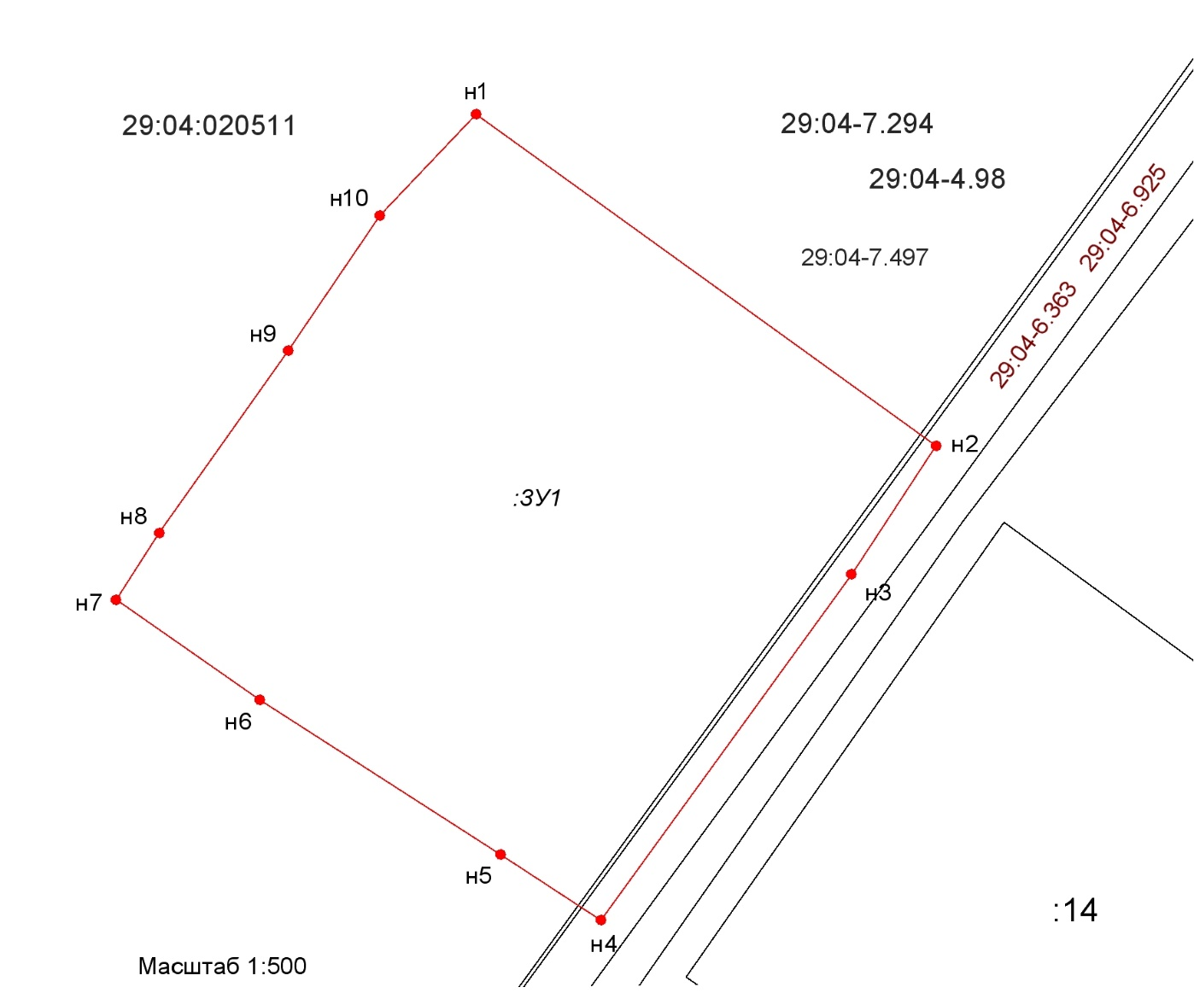

Условные обозначения:

 | - вновь образованная часть границы, сведения о которой достаточны для определения ее местоположения
 | - характерная точка границы, сведения о которой позволяют однозначно определить ее положение на местности
 | - граница земельного участка, сведения о котором содержатся в ГКН
нi | - обозначение характерной точки границы образуемого земельного участка, где i номер характерной точки

Кадастровый квартал: 29:04:020511
Территориальная зона: Ж-2 - Зона застройки индивидуальными жилыми домами и малоэтажными жилыми домами блокированной застройки
Адрес участка: Российская Федерация, Архангельская область, муниципальный округ Виноградовский, поселок Березник, переулок Новый, земельный участок 15А
Наименование вида разрешенного использования ЗУ: Малоэтажная многоквартирная жилая застройка
Категория земель: Земли населенных пунктов

